ACTA DE ENTREGA DE BIENES AL CLIENTE

- INFORMACIÓN GENERAL

Acta N° | AV-1214 | Fecha: | 2026-07-31

Contrato / Orden de Compra N°: | 25IA131D2084
Objeto Contractual: | IMPLEMENTACIÓN DE ESTRATEGIAS PARA LA TRANSFORMACIÓN DIGITAL EN EL DEPARTAMENTO DE ANTIOQUIA – SECRETARÍA DE SALUD E INCLUSIÓN SOCIAL
Plazo Contractual: | Inicio: | 27/03/2025 | Finalización: | 31/12/2027

Funcionario / Receptor: | Elkin Ramírez López
Documento Identidad: | 70725287
Cargo: | Líder de infraestructura
Correo Electrónico: | Proyectos@hospitalsonson.gov.co
Teléfono: | 3126379961
Entidad: | E.S.E. Hospital San Juan de Dios
Dependencia: | Contigo Antioquia Salud
Sede o Ubicación: | Los medios - Sonsón

Relacionar “No Aplica” o “N/A” si en algún Item del presente documento la información solicitada no es correspondiente.

- BIENES ENTREGADOS

N° | Descripción del Bien | Cantidad | Valor Unitario | Valor Total
1 | Kit Satelital Estándar Starlink (Antena) | 1
2
3

Se detallan los activos a entregar de acuerdo con las cantidades relacionada en la tabla anterior:

N° | Descripción del Activo | N° Placa | Serial | Marca | Valor | Estado
1 | Kit Satelital Estándar Starlink (Antena) | 003373 | KIT402445800W74 | Starlink |  | Nuevo
2
3

- REGISTRO FOTOGRAFICO

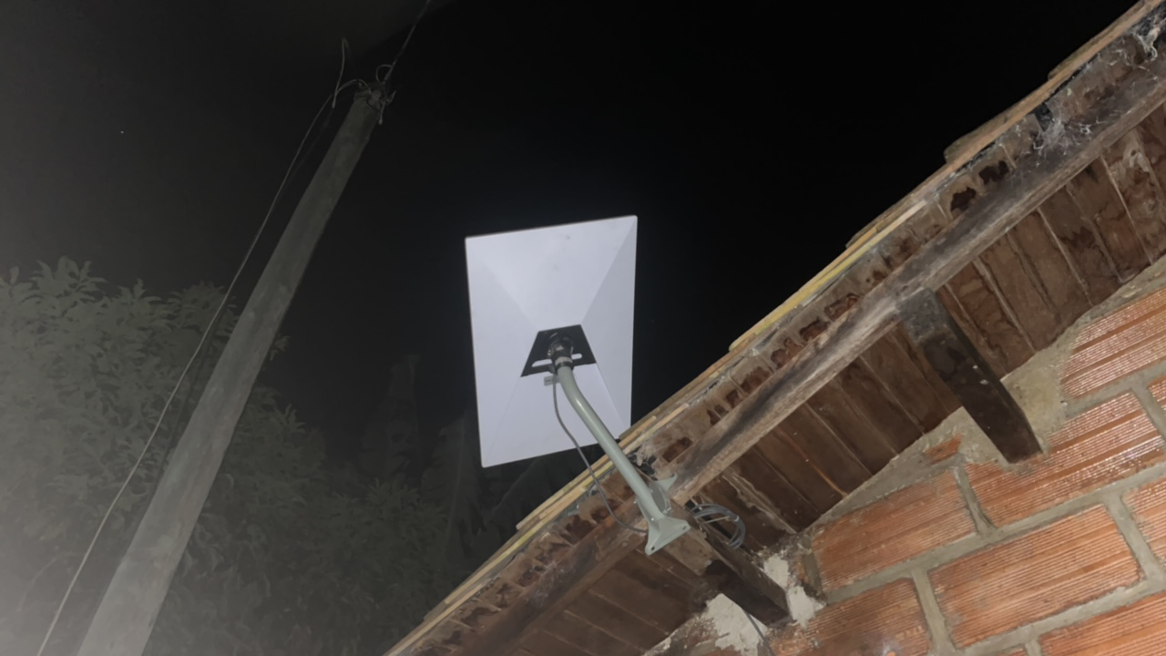
Antena Starlink en sitio — Los medios (Sonsón)
Se adjunta registro fotográfico que evidencia la entrega, instalación y ubicación final de los bienes.

- VERIFICACIÓN SALIDA ACTIVOS

El responsable designado por la Dirección Administrativa para la gestión del almacén realizó la salida de los activos e inventarios relacionados en el presente documento el día 22 de julio del año 2026 y los entregó a: X Responsable designado por el área solicitante o ___ Supervisor del proyecto con el fin de adelantar el trámite de entrega y asignación al tercero beneficiario, de conformidad con los procedimientos establecidos por la entidad.

Responsable de Almacén de Inventarios |  | Firma Salida de Activos
Dependencia: | Dirección Administrativa
Nombre: | Juan Manuel Foronda Zapata
Cargo: | Tecnologo GII
CC: | 1.000.443.411

- RESPONSABILIDADES

El responsable de vigilar el uso del activo fijo descrito en la presente acta declara haberlo recibido a satisfacción, en adecuadas condiciones de funcionamiento, conservación y mantenimiento, manifestando su conformidad con el estado en que le fue entregado. En consecuencia, se compromete a custodiarlo, protegerlo y utilizarlo de manera diligente y responsable, procurando su adecuada conservación y evitando cualquier daño, pérdida o deterioro derivado de un uso indebido o contrario a las disposiciones establecidas por VALOR+ S.A.S.

El activo fijo asignado deberá ser utilizado exclusivamente para el desarrollo de las funciones, actividades o responsabilidades relacionadas con el cargo, contrato, proyecto o labor encomendada por la organización. En ningún caso podrá ser cedido, prestado, vendido, alquilado, transferido o entregado a terceros sin la autorización previa y escrita de VALOR+ S.A.S. Asimismo, el responsable se compromete a cumplir las políticas internas, los lineamientos de seguridad de la información, protección de datos personales y demás disposiciones aplicables al uso de los recursos físicos y tecnológicos de la empresa.

Durante el período de asignación, el responsable deberá informar y reportar de manera inmediata a VALOR+ S.A.S. cualquier novedad relacionada con el activo, incluyendo pérdidas, hurtos, daños, averías, fallas, deterioros o cualquier situación que afecte su integridad, ubicación o normal funcionamiento. De igual forma, facilitará las verificaciones, inspecciones, revisiones físicas e inventarios que la empresa considere necesarios para validar el estado, ubicación y correcto uso de los bienes asignados.

En el caso de equipos tecnológicos o activos que contengan información corporativa, el responsable deberá adoptar las medidas necesarias para garantizar la protección, confidencialidad, integridad y disponibilidad de la información almacenada, evitando accesos no autorizados, pérdida de datos o cualquier situación que comprometa la seguridad de la información de la organización.

El activo fijo objeto de la presente acta deberá ser restituido a VALOR+ S.A.S. cuando esta lo requiera, al finalizar la relación contractual o laboral, al producirse un cambio de cargo o al culminar el proyecto para el cual fue asignado; devolución que deberá realizar en un término no superior a quince (15) días hábiles siguientes a cualquiera de las razones antes expuestas. La devolución deberá efectuarse en las mismas condiciones de funcionamiento, conservación y mantenimiento en que fue recibido, salvo el desgaste normal generado por el uso adecuado y razonable del bien.

El encargado del bien reconoce que será responsable por los daños, pérdidas, deterioros, faltantes o afectaciones ocasionados por uso inadecuado, negligencia, incumplimiento de las políticas internas, omisión de los deberes de custodia o cualquier actuación dolosa relacionada con el activo asignado. En caso de evidenciarse tales circunstancias al momento de la devolución o mediante las verificaciones realizadas por la empresa, deberá reconocer y pagar en favor de VALOR+ S.A.S. una compensación económica equivalente al valor de las reparaciones necesarias para restablecer las condiciones del bien o, cuando no sea posible su reparación o exista pérdida parcial o total de su funcionalidad, al valor de reposición correspondiente.

La valoración de los daños, reparaciones o reposición será realizada por el proveedor técnico o especialista designado por VALOR+ S.A.S., cuyo informe servirá como soporte para determinar el monto de la compensación aplicable. El valor correspondiente deberá ser pagado por el responsable dentro de los treinta (30) días calendario siguientes a la notificación formal realizada por la empresa. En los casos en que proceda la reposición del activo, descontando la depreciación o amortización conforme a las políticas internas de VALOR+ S.A.S.

- DECLARACIÓN DE RECIBO

El funcionario o receptor manifiesta haber recibido a satisfacción los activos descritos en este documento en condiciones adecuadas de funcionamiento y se compromete a utilizarlos de acuerdo con las indicaciones otorgadas por el personal técnico de VALOR+ S.A.S., conservándolos en buen estado, reportando cualquier novedad de manera inmediata y devolviéndolos cuando finalice el tiempo de servicio o la organización lo requiera. Asimismo, acepta cumplir las políticas relacionadas con la administración, seguridad y uso de los bienes entregados.

- OBLIGACIONES DEL SUPERVISOR:

El supervisor del proyecto o responsable del área, designado por Valor+ deberá:

- Realizar el seguimiento y la vigilancia permanentes de los activos fijos entregados para el desarrollo del proyecto bajo su supervisión, verificando su correcto funcionamiento y asegurando que sean utilizados exclusivamente para las actividades propias del proyecto.

- Garantizar que, en cada informe de supervisión, se plasme el estado de los activos fijos entregados, indicando de manera clara la condición en que se encuentra cada uno de ellos y reportando las novedades que se presenten.

- Durante el seguimiento a los activos fijos, cuando el receptor informe o se evidencie la ocurrencia de hurto, pérdida, daño, avería, falla, deterioro o cualquier otra situación que afecte o impida su adecuado uso, deberá reportar dicha novedad a la Dirección Administrativa a la mayor brevedad posible, de conformidad con lo establecido en el procedimiento de administración de bienes devolutivos.

- Informar oportunamente a la Dirección Administrativa sobre la necesidad de realizar mantenimiento preventivo o correctivo de los activos fijos cuando se identifiquen condiciones que puedan afectar su funcionamiento.

- Verificar que los activos permanezcan en el lugar de operación autorizado y que cualquier traslado, préstamo o cambio de ubicación se realice conforme a los procedimientos establecidos por Valor+.

- Apoyar y facilitar las actividades de verificación física, inventarios, auditorías o inspecciones que realice la Dirección Administrativa sobre los activos entregados.

- Finalizado el plazo establecido para el proyecto deberá realizar la devolución al almacén de Valor+ del activo fijo entregado.

- OBSERVACIONES ADICIONALES

Relacionar alguna observación que deba ser tenida en cuenta para la presente entrega.

- FIRMA DE RECIBO A SATISFACCIÓN

Mediante la firma del presente documento se hace efectiva la entrega en custodia de los activos mencionados en el presente documento.

Se firma a los 31 días del mes julio del año 2026:

.  Nombre: Luis Fernando Vargas Londoño  Cargo: Coordinador  C.C.: 98.660.849  QUIEN ENTREGA  (Supervisor o Responsable Designado) | 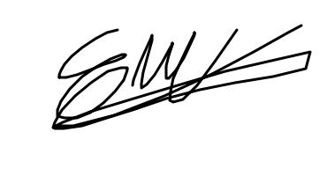  .  Nombre: Elkin Ramírez López  Cargo: Líder de infraestructura  C.C.: 70725287  QUIEN RECIBE

